Министерство науки и высшего образования Российской Федерации
Федеральное государственное бюджетное образовательное учреждение высшего образования
«Рязанский государственный радиотехнический университет
имени В.Ф. Уткина»

Кафедра ЭВМ

Отчёт о лабораторной работе №1
«Создание простейшего консольного приложения на языке C#»
по дисциплине
«Визуальное программирование»

Выполнили:
ст. группы № 340
бригада №2
Меркулова С. М.
Алифатова Д. Е.
Проверили:
ст.пр. Хизриева Н.И.
ст.пр. Бастрычкин А.С.

Рязань 2025
Цель работы: получить навыки написания простейших приложений на языке C#.
Практическая часть
Задача 3. В заданной строке текста определите количество слов. Каждое слово отделено друг от друга пробелом.
Код программы
StringHelper.cs
using System;

namespace UserLibrary
{
public static class StringHelper
{
public static int CountWords(string text)
{
if (string.IsNullOrWhiteSpace(text))
return 0;

string[] words = text.Split(' ', StringSplitOptions.RemoveEmptyEntries);
return words.Length;
}
}
}
Program.cs
using System;
using UserLibrary;

namespace WordCounterUI
{
class Program
{
static void Main()
{

// Пример 1
string text1 = "Привет мир как дела";
int count1 = StringHelper.CountWords(text1);
Console.WriteLine($"Строка: '{text1}' -> Слов: {count1}");

// Пример 2
string text2 = "C# очень интересный язык";
int count2 = StringHelper.CountWords(text2);
Console.WriteLine($"Строка: '{text2}' -> Слов: {count2}");

// Пример 3
string text3 = "";
int count3 = StringHelper.CountWords(text3);
Console.WriteLine($"Строка: '{text3}' -> Слов: {count3}");

Console.Write("\nВведите строку: ");
string userInput = Console.ReadLine();
if (userInput == null) userInput = "";

int result = StringHelper.CountWords(userInput);
Console.WriteLine($"Количество слов: {result}");
}
}
}
Результат работы программы представлен на рисунке 1.
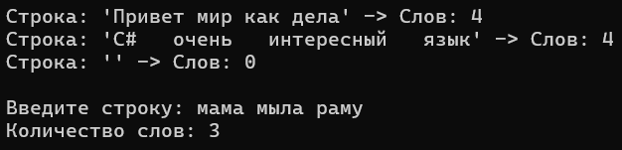
Рисунок 1 – Результат работы программы
Задача 4. Задан одномерный массив целых чисел. Образуйте из него два отсортированных по возрастанию массива, содержащих четные и нечетные числа. Подсказка: четное число делится на 2 без остатка.
Код программы:
Array.cs
using System;

namespace UserLibrary
{
public static class Array
{
public static (int[] EvenNumbers, int[] OddNumbers) SplitByParity(int[] sourceArray)
{
if (sourceArray == null || sourceArray.Length == 0)
{
return (new int[0], new int[0]);
}

int evenCount = 0;
int oddCount = 0;

foreach (int number in sourceArray)
{
if (number % 2 == 0)
evenCount++;
else
oddCount++;
}

int[] evenNumbers = new int[evenCount];
int[] oddNumbers = new int[oddCount];

int evenIndex = 0;
int oddIndex = 0;

foreach (int number in sourceArray)
{
if (number % 2 == 0)
{
evenNumbers[evenIndex] = number;
evenIndex++;
}
else
{
oddNumbers[oddIndex] = number;
oddIndex++;
}
}

SortArray(evenNumbers);
SortArray(oddNumbers);

return (evenNumbers, oddNumbers);
}

private static void SortArray(int[] array)
{
for (int i = 0; i < array.Length - 1; i++)
{
for (int j = 0; j < array.Length - i - 1; j++)
{
if (array[j] > array[j + 1])
{
int temp = array[j];
array[j] = array[j + 1];
array[j + 1] = temp;
}
}
}
}

public static string ToString(int[] array)
{
if (array == null || array.Length == 0)
return "[]";

string result = "[";
for (int i = 0; i < array.Length; i++)
{
result += array[i];
if (i < array.Length - 1)
result += ", ";
}
result += "]";
return result;
}
}
}
Program.cs
using System;

namespace UserLibrary
{
class Program
{
static void Main()
{
Console.Write("Введите размер массива: ");
int size = int.Parse(Console.ReadLine());

int[] originalArray = new int[size];

Console.WriteLine("Введите элементы массива:");
for (int i = 0; i < size; i++)
{
Console.Write($"Элемент {i + 1}: ");
originalArray[i] = int.Parse(Console.ReadLine());
}

Console.WriteLine($"\nИсходный массив: {Array.ToString(originalArray)}");

var result = Array.SplitByParity(originalArray);

Console.WriteLine($"Чётные числа (отсортированы): {Array.ToString(result.EvenNumbers)}");
Console.WriteLine($"Нечётные числа (отсортированы): {Array.ToString(result.OddNumbers)}");

}
}
}
Результат работы программы представлен на рисунке 2.
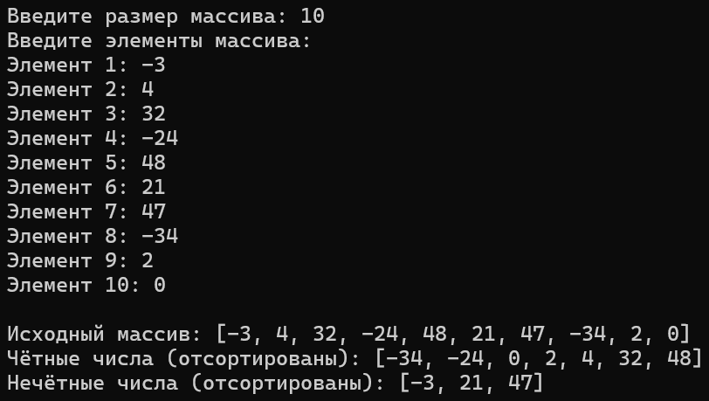
Рисунок 2 – Результат работы программы
Вывод: получили навыки написания простейших приложений на языке C#.

